**NAVODILA ZA NALAGANJE FOTOGRAFIJE**

**(za študente, ki želijo imeti študentsko izkaznico z osebno fotografijo in so na vpisnem listu podali soglasje za njeno uporabo)**

Pri nalaganju slike za študentsko izkaznico na strežnik je potrebno slediti naslednjim korakom:

1. Pripravite vašo osebno fotografijo v elektronski obliki. Fotografija mora biti shranjena v JPG formatu (velikost najmanj 400X503 pik).
2. Najprej je treba izbrati sliko s pritiskom na gumb »Browse« ali »Prebrskaj«…

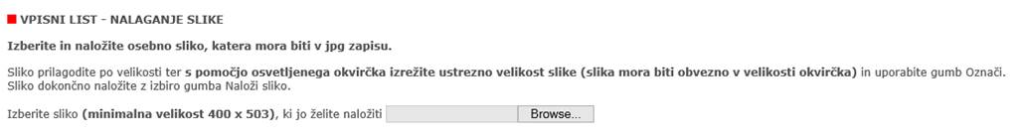

1. Slika se nato prikaže – treba jo je ustrezno povečati ali pomanjšati do velikosti, da ustreza okvirčku (okvirček se lahko tudi premika, tako, da se lahko izbere najbolj optimalen del slike. Ko je slika ustrezno označena, je treba klikniti na gumb »Označi«.

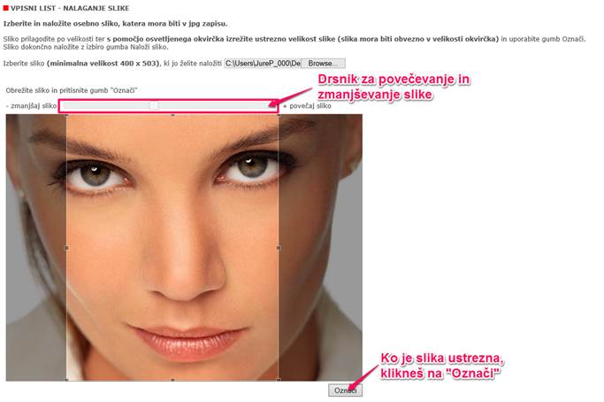

1. Prikaže se izbrani izrez slike. Če je izrez ustrezen, pritisnete »Naloži sliko«.

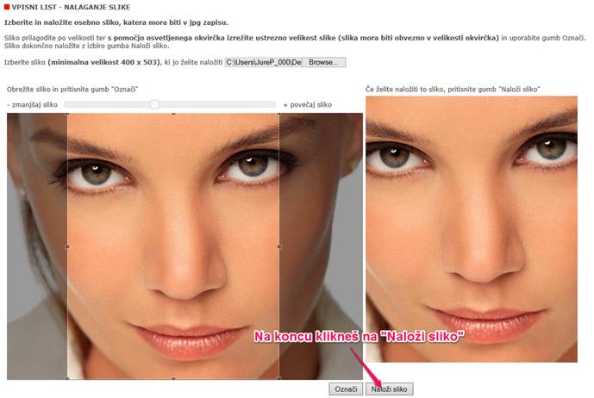

1. Na koncu se izpiše, da je slika uspešno naložena in, da je vnos vpisnega lista zaključen.



Januar 2020